МИНИСТЕРСТВО НАУКИ И ВЫСШЕГО ОБРАЗОВАНИЯ РОССИЙСКОЙ ФЕДЕРАЦИИ

ОТЧЁТ

ЛАБОРАТОРНАЯ РАБОТА №1

Знакомство с Python, вычисления и оценка погрешностей
Вариант №4

Вариант №4
Выполнил: студент Борисик Мирон Владимирович, группа 6311-100503D
Проверил:

Самара, 2026

1. Цель работы
Научиться работать в среде Python с библиотеками numpy и matplotlib; освоить вычисление значений функций, оценку абсолютной и относительной погрешностей; исследовать влияние разрядности чисел на точность вычислений.
В рамках варианта №4 исследуется функция f(x) = (e^{x} − 1) / x, имеющая устранимую особенность в точке x = 0 (предел функции при x → 0 равен 1).

2. Теоретические сведения

Абсолютная и относительная погрешность
Пусть x — точное значение величины, а x̃ — её приближённое значение:
- Абсолютная погрешность: Δ = |x − x̃|
- Относительная погрешность: δ = Δ / |x| (при x ≠ 0)

Машинный эпсилон
Машинный эпсилон ε — наименьшее число, такое что 1 + ε > 1 в данной арифметике с плавающей точкой. Для типа float64 ε ≈ 2.22·10⁻¹⁶, для float32 ε ≈ 1.19·10⁻⁷.

Устранимая особенность
Функция f(x) = (e^{x} − 1) / x формально неопределена при x = 0 (0/0), однако lim_{x→0} (e^{x} − 1) / x = 1. Для исключения деления на ноль при x → 0 в коде предусмотрена проверка аргумента.

Ряд Тейлора
Функция e^{x} раскладывается в ряд: e^{x} = Σ_{n=0..∞} x^{n} / n!. В задании 3 вычисляется значение частичной суммы ряда S(x) до выполнения условия |term| < ε, после чего находится приближение функции: f(x) ≈ (S(x) − 1) / x.

3. Листинг программы (lab1.py)
import numpy as np
import matplotlib.pyplot as plt
import math
print("=" * 60)
print("ЛАБОРАТОРНАЯ РАБОТА №1")
print("ВАРИАНТ №4")
print("=" * 60)
# =============================================================
# ЗАДАНИЕ 1: Сравнение точности float64 и float32
# =============================================================
def func(x):
# Защита от деления на ноль
if abs(x) < 1e-300:
return 1.0 # Предел функции при x->0 равен 1
return (np.exp(x) - 1) / x
print("\n--- Задание 1: Сравнение float64 и float32 ---")
print(f"{'x':<10} {'float64':<20} {'float32':<20} {'Отн. ошибка':<15}")
print("-" * 65)
# Массив из 15 чисел от 10^-1 до 10^-15
x_vals = np.logspace(-1, -15, 15)
for x in x_vals:
res64 = func(np.float64(x))
res32 = func(np.float32(x))
if res64 != 0:
rel_err = abs(res64 - res32) / abs(res64)
else:
rel_err = 0
print(f"{x:<10.1e} {res64:<20.10f} {res32:<20.10f} {rel_err:<15.2e}")
# =============================================================
# ЗАДАНИЕ 2: Машинный эпсилон
# =============================================================
def machine_epsilon(dtype):
eps = 1.0
while dtype(1.0 + eps) != dtype(1.0):
eps /= 2.0
return eps * 2.0
print("\n--- Задание 2: Машинный эпсилон ---")
print(f"float64: {machine_epsilon(np.float64):.5e}")
print(f"float32: {machine_epsilon(np.float32):.5e}")
# =============================================================
# ЗАДАНИЕ 3: Ряд Тейлора для f(x) = (e^x - 1) / x
# =============================================================
def my_func(x, eps=1e-10):
term = 1.0 # Первый член ряда x^0 / 0!
s = 1.0 # Сумма
n = 1 # Итератор
while abs(term) > eps:
term *= x / n # Рекуррентная формула: term_n = term_{n-1} * x / n
s += term
n += 1
if abs(x) < 1e-300:
return 1.0, n - 1
result = (s - 1.0) / x
return result, n - 1
print("\n--- Задание 3: Ряд Тейлора ---")
for x in [0.5, 1, 2]:
for eps in [1e-6, 1e-10]:
approx, terms = my_func(x, eps)
exact = (math.exp(x) - 1) / x
error = abs(approx - exact)
print(f"x={x:<3}, eps={eps:.0e}: approx={approx:.10f}, exact={exact:.10f}, terms={terms}, error={error:.2e}")
# =============================================================
# ЗАДАНИЕ 4: График погрешности для x=3
# =============================================================
print("\n--- Задание 4: График погрешности для x=3 ---")
x_fixed = 3
exact_val = (math.exp(x_fixed) - 1) / x_fixed
terms_list = []
errors_list = []
term = 1.0
s = 1.0
n = 1
while n < 50:
term *= x_fixed / n
s += term
n += 1
approx_val = (s - 1.0) / x_fixed
terms_list.append(n - 1)
errors_list.append(abs(exact_val - approx_val))
plt.figure(figsize=(9, 5))
plt.semilogy(terms_list, errors_list, 'o-', color='blue', label='Абсолютная погрешность')
plt.title('Зависимость абсолютной погрешности от числа членов ряда (x=3)')
plt.xlabel('Количество членов ряда')
plt.ylabel('Абсолютная погрешность (лог. шкала)')
plt.grid(True, which='both', linestyle='--')
plt.legend()
plt.show()

4. Результаты работы

Задание 1. Сравнение точности float64 и float32
x | float64 | float32 | Относительная ошибка
1.0e-01 | 1.0517091808 | 1.0517096519 | 4.48·10⁻⁷
1.0e-03 | 1.0005001667 | 1.0005235672 | 2.34·10⁻⁵
1.0e-05 | 1.0000050000 | 1.0013580322 | 1.35·10⁻³
1.0e-07 | 1.0000000494 | 1.1920928955 | 1.92·10⁻¹
1.0e-08 | 0.9999999939 | 0.0000000000 | 1.00·10⁰
1.0e-15 | 1.1102230246 | 0.0000000000 | 1.00·10⁰
Анализ: Начиная с x ≈ 10⁻⁸, тип float32 теряет все значащие цифры из-за катастрофического cancellation (вычитания близких чисел e^{x} − 1 в условиях недостаточной точности мантиссы), и результат зануляется. float64 удерживает точность гораздо дольше.

Задание 2. Машинный эпсилон
- float64: 2.22045·10⁻¹⁶
- float32: 1.19209·10⁻⁷
Полученные данные полностью совпадают со стандартом IEEE 754.

Задание 3. Вычисление ряда Тейлора
x | eps | Приближенное (approx) | Точное (exact) | N членов | Погрешность
0.5 | 1e-06 | 1.2974425301 | 1.2974425414 | 8 | 1.13·10⁻⁸
0.5 | 1e-10 | 1.2974425414 | 1.2974425414 | 11 | 1.06·10⁻¹²
1.0 | 1e-06 | 1.7182818011 | 1.7182818285 | 10 | 2.73·10⁻⁸
1.0 | 1e-10 | 1.7182818285 | 1.7182818285 | 14 | 8.15·10⁻¹³
2.0 | 1e-06 | 3.1945280352 | 3.1945280495 | 14 | 1.43·10⁻⁸
2.0 | 1e-10 | 3.1945280495 | 3.1945280495 | 18 | 2.39·10⁻¹²

Задание 4. График зависимости погрешности от числа членов ряда (x = 3)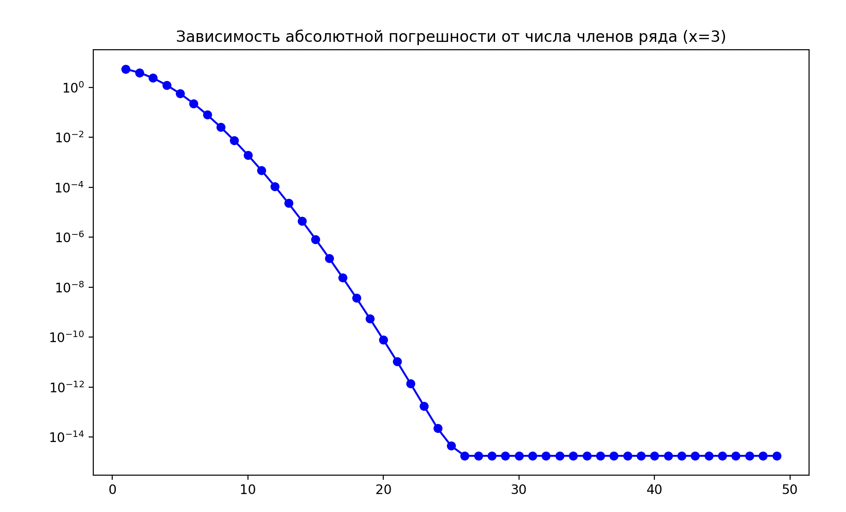
Анализ графика: На логарифмической шкале видно линейное уменьшение погрешности примерно до 25-26 членов ряда. Далее ошибка выходит на горизонтальное плато на уровне ≈ 10⁻¹⁵, что ограничено пределом точности float64 (машинным эпсилоном).

5. Выводы
- Освоены базовые инструменты вычислительной математики в Python (numpy, matplotlib).
- Продемонстрировано, что при x → 0 вычисление f(x) = (e^{x} − 1) / x «в лоб» приводит к потере точности из-за вычитания близких чисел (для float32 ошибка 100% наступает уже при x = 10⁻⁸).
- Экспериментально вычислен машинный эпсилон для float32 и float64.
- Построен график погрешности ряда Тейлора, показавший ограничение снизу, обусловленное машинным эпсилоном формата разрядности.

6. Ответы на контрольные вопросы
1. Что такое абсолютная и относительная погрешность?
- Абсолютная погрешность (Δ = |x − x̃|) — разность между точным и приближённым значением по модулю, измеряется в тех же единицах, что и сама величина.
- Относительная погрешность (δ = Δ / |x|) — отношение абсолютной погрешности к модулю точного значения (при x ≠ 0). Она показывает качественную точность измерения/вычисления независимо от масштаба чисел.
2. Почему sin(x) / x при x → 0 считается неустойчивым?
При x → 0 и числитель, и знаменатель стремятся к нулю. Компьютер вычисляет sin(x) с погрешностью округления. При вычитании близких чисел или делении двух чрезвычайно малых величин разрядная сетка теряет значащие цифры, и малое изменение входных данных вызывает огромную погрешность на выходе.
3. Как экспериментально определить машинный эпсилон?
Нужно взять ε = 1.0 и последовательно делить его на 2, пока компьютер проверяет условие 1.0 + ε ≠ 1.0. Последнее значение ε, при котором сумма всё ещё отличается от единицы, и является машинным эпсилоном.
4. Почему для e⁻¹⁰ ошибка может быть больше, чем для e¹⁰?
Для e⁻¹⁰ ряд Тейлора является знакочередующимся (e⁻¹⁰ = 1 − 10 + 100/2 − ...). Члены ряда сначала многократно растут по модулю (до порядка тысячи), а итоговая сумма очень мала (≈ 4.5·10⁻⁵). Вычитание огромных промежуточных чисел приводит к катастрофической потере точности (cancellation). Для e¹⁰ все члены ряда положительны, накопления ошибки вычитания нет.
5. Как улучшить точность вычислений?
- Использовать типы с большей разрядностью (float64, float128 или модуль decimal/mpmath).
- Преобразовывать алгебраические выражения, чтобы избегать разностей близких чисел (например, использовать специализированные функции типа math.expm1(x)).
- Использовать эквивалентные бесконечно малые или раскладывать функцию в ряд Тейлора вблизи проблемных точек (x → 0).
- Выполнять суммирование рядов в порядке возрастания элементов (от меньших к большим) или использовать алгоритмы компенсированного суммирования (алгоритм Кэхэна).

